Baw się z Tendą i wygraj system WiFi Tenda Nova MW3!
Tenda, wiodący dostawca rozwiązań sieciowych, organizuje konkurs, w którym można wygrać system WiFi Tenda Nova MW3.

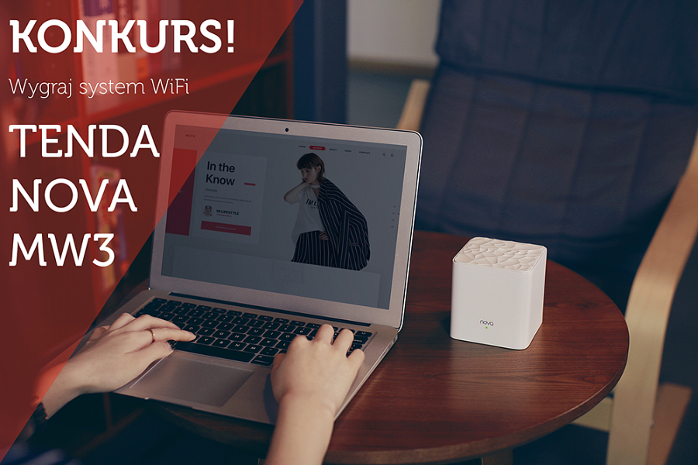
Tenda, wiodący dostawca rozwiązań sieciowych, organizuje konkurs, w którym można wygrać system WiFi Tenda Nova MW3.
Zasady konkursu
Co należy zrobić, aby wziąć udział? Wystarczy jedynie opisać własnymi słowami pod postem konkursowym na http://bit.ly/KonkursTendaNova co daje posiadanie systemu Tenda Nova.
Akcja trwa od 30.04.2019 do 14.05.2019.
Co można wygrać?
Dla najbardziej kreatywnych uczestników przewidziano nagrody:
l 1. miejsce - system WiFi Tenda Nova MW3 (2-pak) - najlepiej sprzedający się system WiFi dla małych i średnich domów, mieszkań oraz apartamentów!
l 2. miejsce - kubek Tenda
l 3. miejsce - kubek Tenda

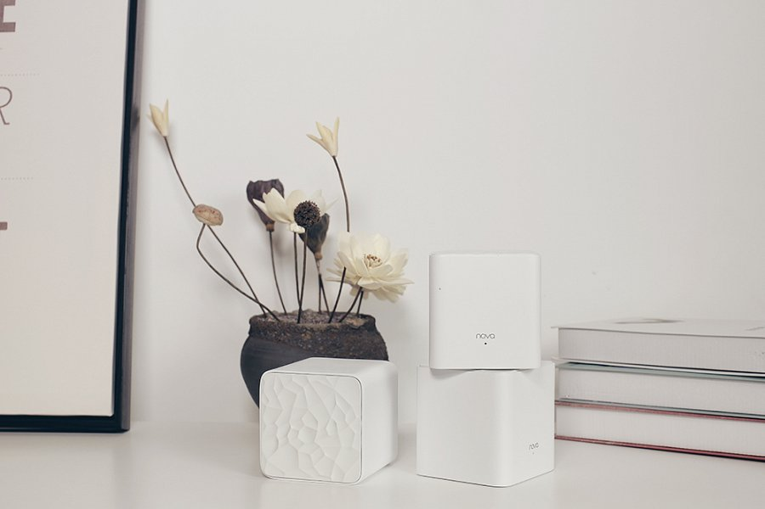
O systemie WiFi w technologii mesh Tenda Nova MW3
Tenda Nova MW3 (2-pak) to nowoczesny, dwupasmowy system Wi-Fi o przepustowości 1200 Mb/s, zaprojektowany dla mieszkań i domów o powierzchni do 200 m². Zapewnia zasięg WiFi w każdym zakamarku domu, na tarasie, balkonie, w garażu i ogrodzie. Nova MW3 wyjątkowo sprawnie przełącza użytkowników między urządzeniami (routerami), co zapewnia – nawet w ruchu – stabilne i ciągłe połączenie z siecią, bez straty prędkości i martwych stref.
Więcej informacji o systemach Tenda Nova można znaleźć na stronie http://bit.ly/WiFiTendaNova.

